全联环境服务业商会人民调解委员会
工商联商会调解平台

用户手册
User Guide

目 录

一、下载途径 1
二、实名认证 2
三、申请调解 3
1 调解流程 3
2 申请调解 3
3在线调解 4
4 确认文书 5
5 申请司法确认 5
6 出具调解书 6
四、在线立案 6
1立案流程 6
2操作方法 6

一、下载途径
方法一：打开微信——发现——小程序——输入“工商联商会调解”
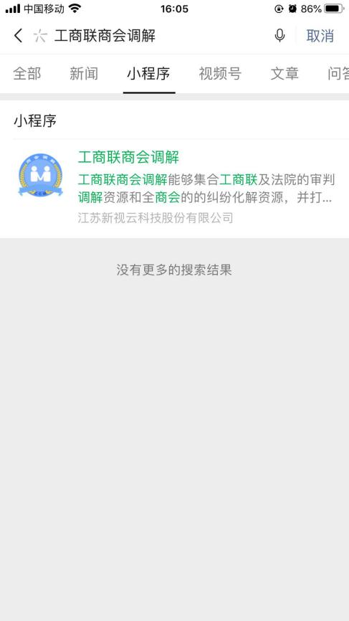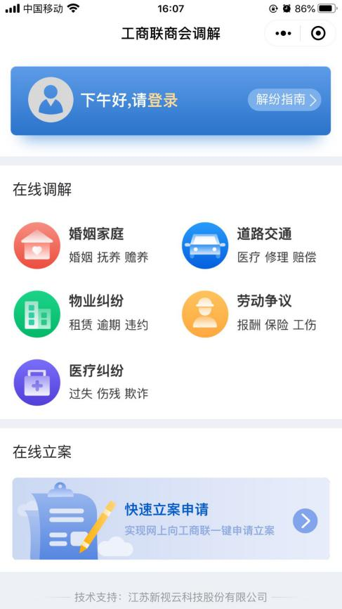

方法二：扫描小程序码关注

二、实名认证
您可通过个人中心进入实名认证页面。系统提供人脸识别和人工审核。您需在页面中输入个人姓名与身份证号码校验进行自动人脸识别认证，或选择身人工审核，提交身份证信息后，系统将在2-4小时完成审核。
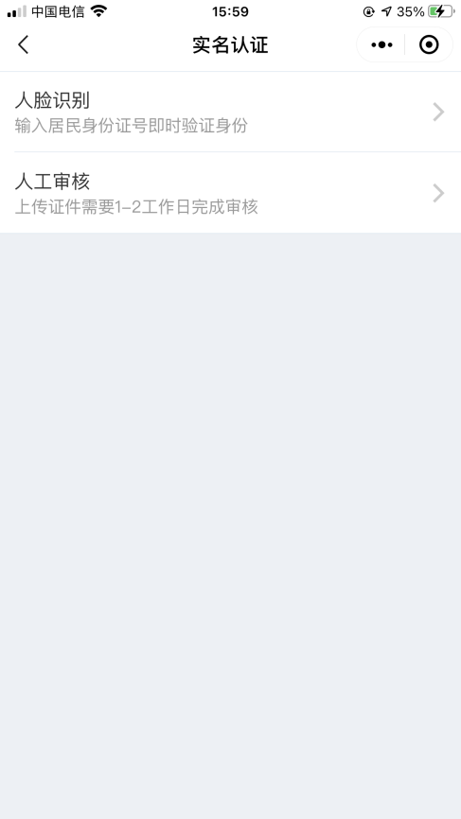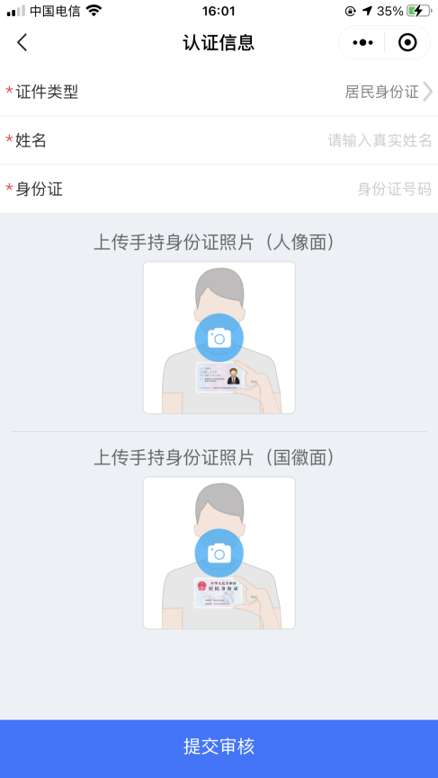

*注意：
1.实名认证的用户，在申请案件时，当事人表单中将自动带入实名认证所提写的姓名及证件类型和号码，并且不可进行修改。
2.用户可以操作删除实名认证信息，删除后，当事人可重新进行实名认证，但删除实名认证信息后，即不可对已提交的诉讼案件进行操作。

三、申请调解

1 调解流程
平台填写调解案件信息→选择调解员→调解员受理→在线调解
→ 调解（成功）→在线确认调解协议→申请司法确认/申请出具调解书
→ 调解（失败）→当事人小程序端在线立案

2 申请调解
1)填写案件信息
登录账号，点击进入我的调解页面，选择“申请调解”，选择案件纠纷类型、填写纠纷描述，完成案件信息并提交。
注意：带*部分为必填选项
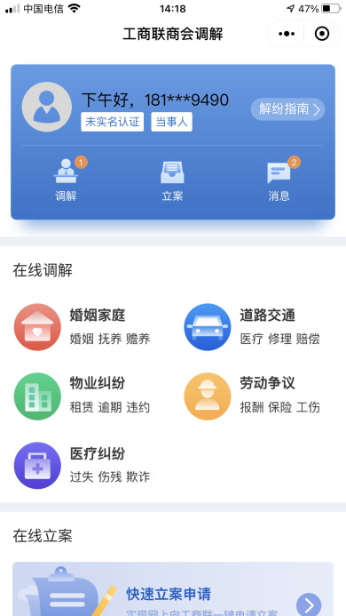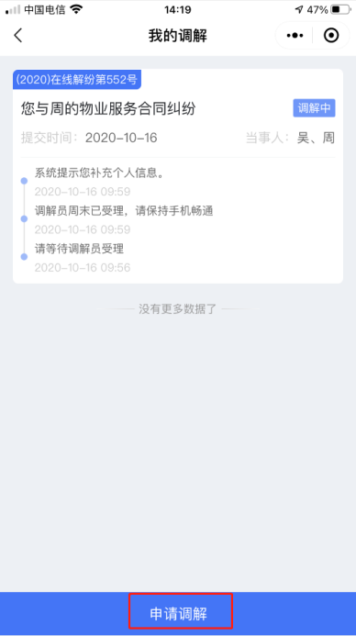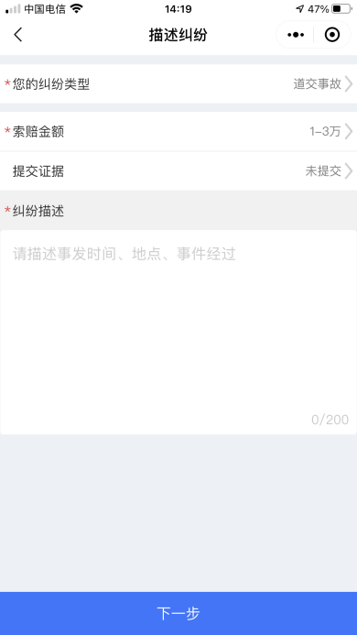
2)选择调解员
系统将根据您提交的案件信息智能推荐调解员供您选择，您也可点击右上角“更多调解员”选项，输入名字搜索特定调解员，点击“选择TA”进行调解。
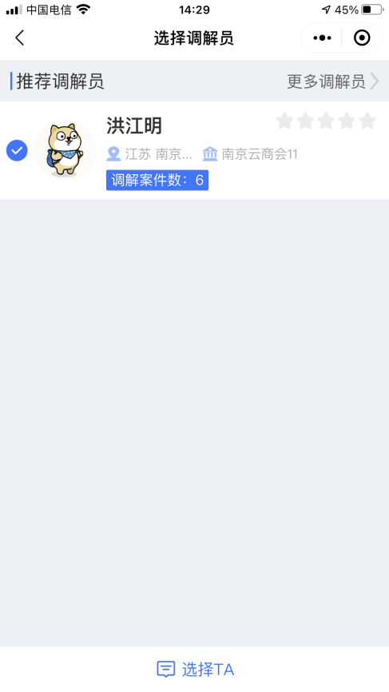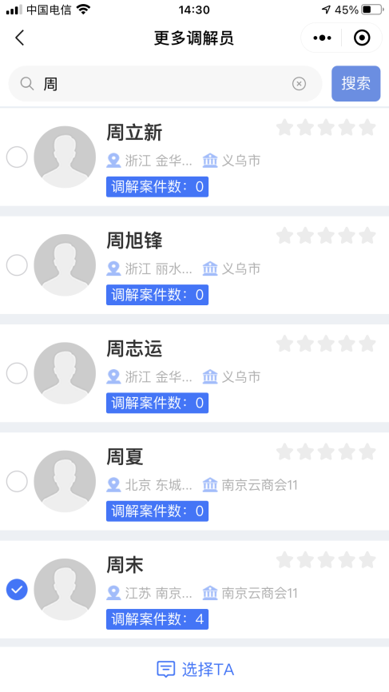

3在线调解
调解过程中，调解员可与双方当事人进行视频沟通。当调解员发起视频调解，当事人小程序会弹出视频邀请提示。接受后，双方当事人与调解员即可开始视频调解。注：当事人必须登录在小程序页面才能接收到视频邀请。
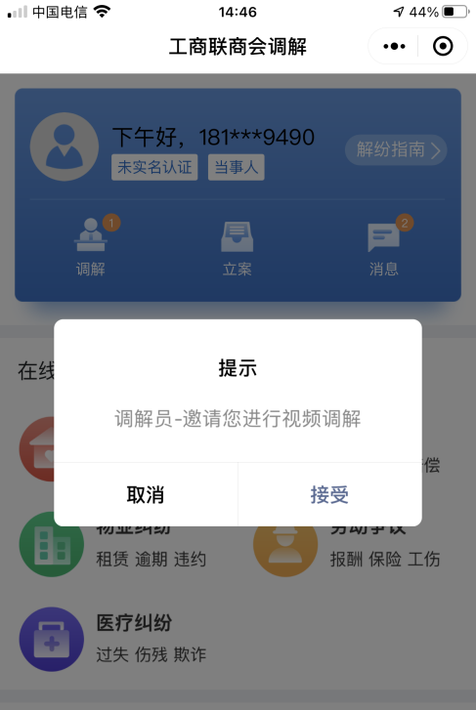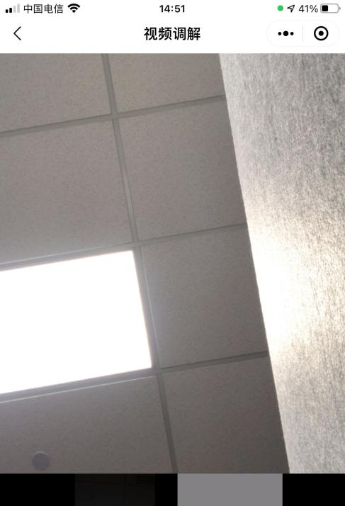

4 确认文书
在线确认调解协议，调解完成后，您可在调解进展页面中选择查看调解协议，并通过电子签名对调解协议进行确认。
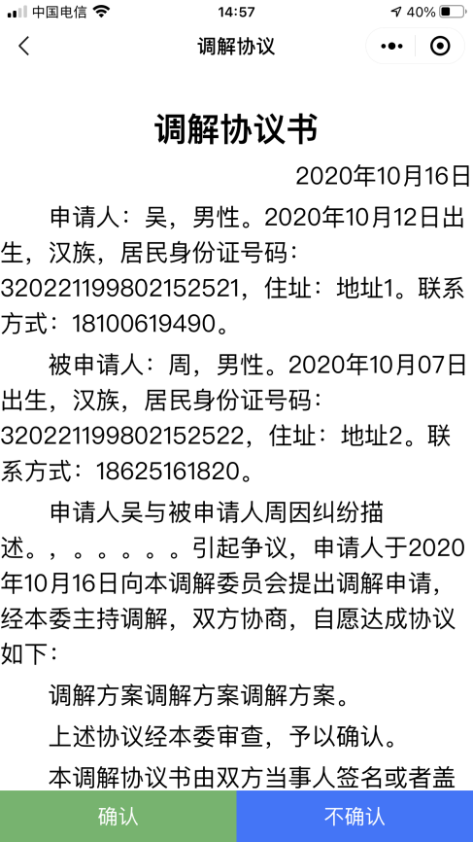

5 申请司法确认
调解成功后，您可在调解进展中查看系统自动生成的司法确认申请书，点击开始则发起司法确认申请，待对方当事人同意后，系统即为您向本地辖区工商联组织发起司法确认申请。
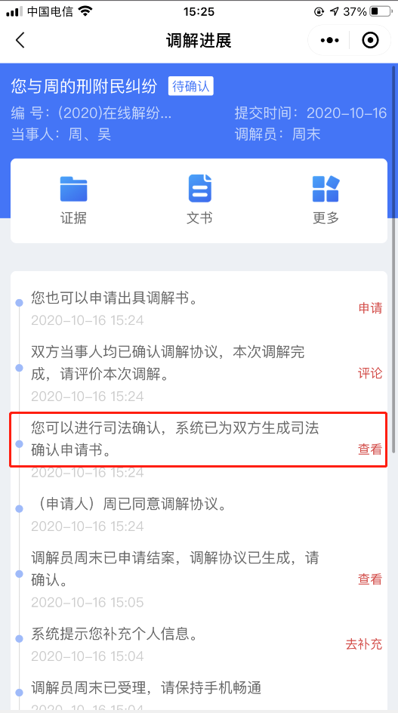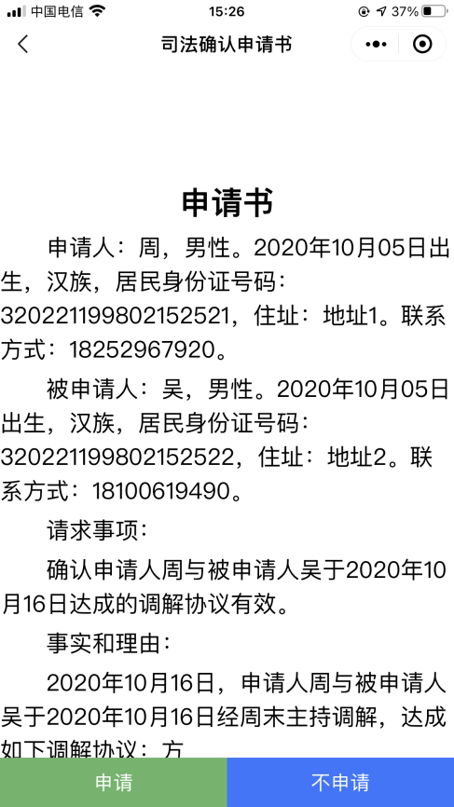

6 出具调解书
调解成功后，在案件进展中会提示当事人也可以申请出具调解书，任意一方当事人点击“申请”即向工商联组织提出出具调解书的申请，等待工商联组织处理即可。
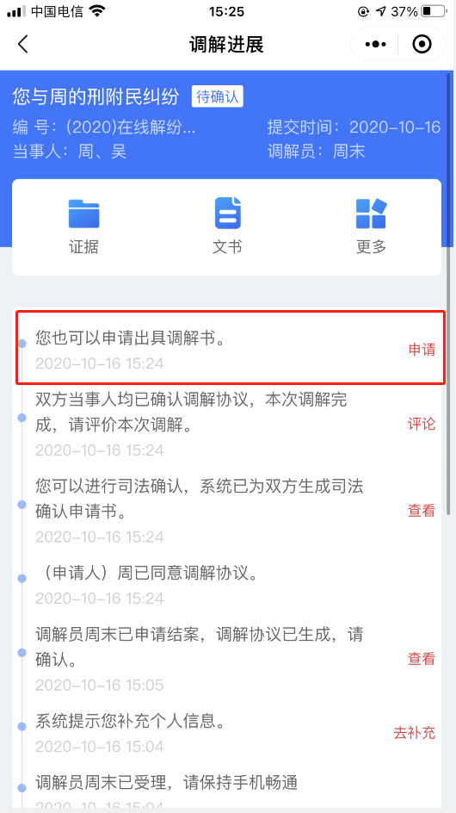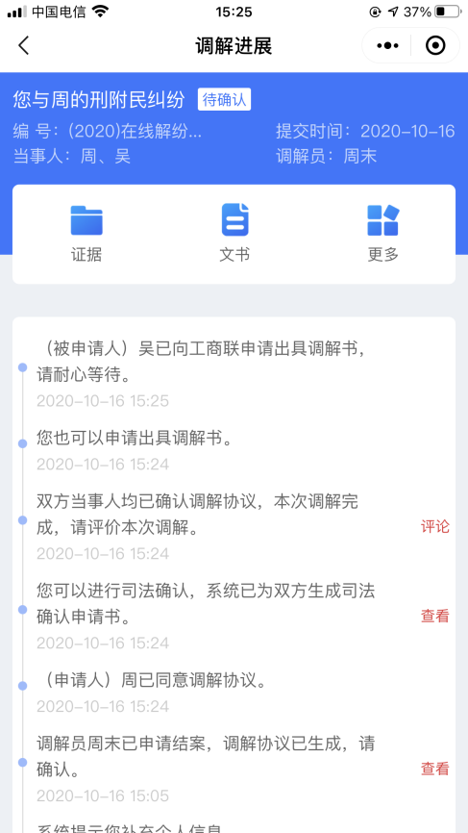

四、在线立案

1立案流程
填写案件信息→选择工商联组织→工商联组织受理→立案完成

2操作方法
1)在线立案
调解终止或调解失败后，当事人可在案件详情中点击右上角的“更多”选择“在线立案”，进行转立案申请。
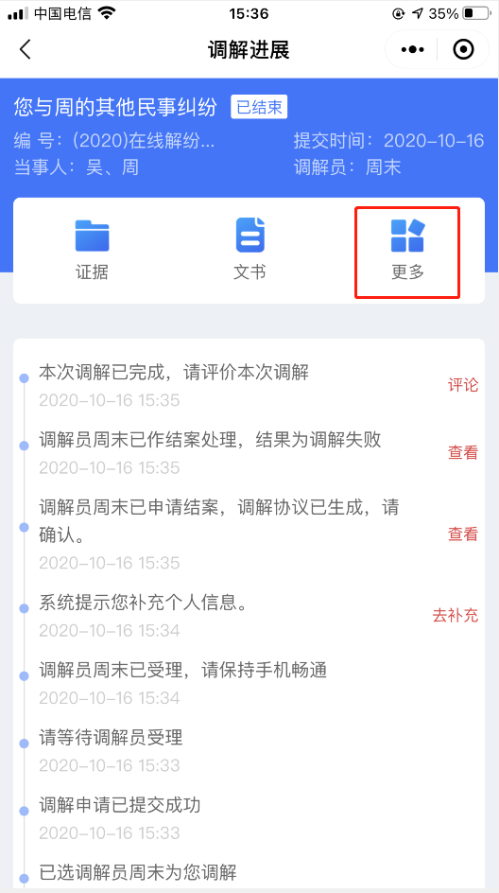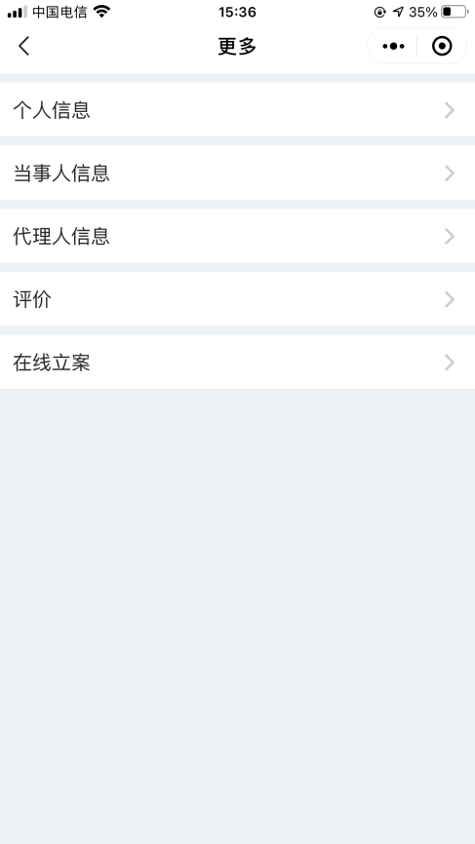
当事人在小程序端“在线立案”可直接快速立案申请，若当事人想直接发起立案申请案件，直接在小程序端进行操作即可。选择“在线立案”之后，可直接进入案件录入界面，录入案件完整信息方可提交之后辖区工商联组织。
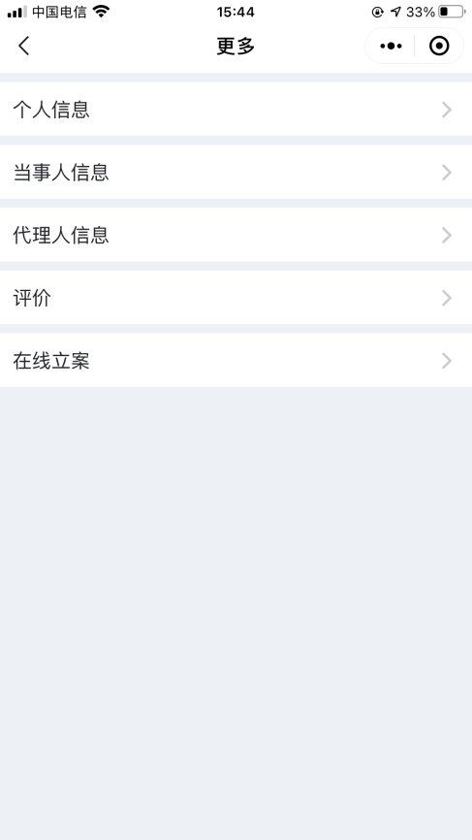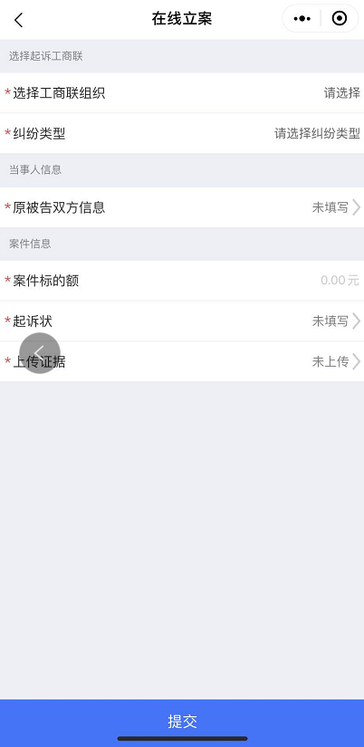
2)在线立案撤诉
当事人在线立案之后，若想撤销立案，可以在小程序首页“立案”中找到相关案件，点进案件详情中找到“更多”，选择“撤诉”说明要撤诉的原因即可完成案件撤诉。
